## 附件3

办理流程图

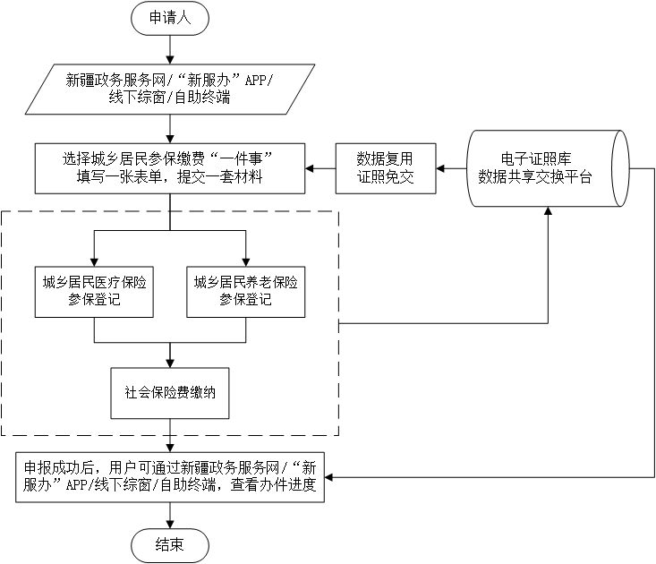

（自治区城乡居民参保缴费“一件事”办理流程）

|  |  |  |
| --- | --- | --- |
| **序号** | **申请方式** | **申请流程** |
| 1 | APP端 | 申请人登录“新服办”APP，选择城乡居民参保缴费“一件事”，在线填写并提交《城乡居民参保缴费“一件事”申请表》和相关电子材料，发起联办申请。单事项申请表通过一表融合成电子表单，在线生成综合申请表并电子签章，免于申请人提交；对于电子证照库可调取的材料免于提交；暂时无法调取的材料，由申请人拍照或扫描上传。办理结果可通过“新服办”APP查询。 |
| 2 | PC端 | 申请人登录自治区新疆政务服务网“高效办成一件事”专区选择城乡居民参保缴费“一件事”，在线填写并提交《城乡居民参保缴费“一件事”申请表》和相关电子材料，发起联办申请。单事项申请表通过一表融合成电子表单，在线生成综合申请表并电子签章，免于申请人提交；对于电子证照库可调取的材料免于提交；暂时无法调取的材料，由申请人拍照或扫描上传。办理结果可通过自治区新疆政务服务网查询。 |
| 3 | 线下综窗 | 申请人可在政务服务中心，通过政务大厅“高效办成一件事”线下综窗进行现场办理。 |
| 4 | 自助终端 | 申请人可在自助终端进行现场办理。 |